Sestavite spodnjo spletno stran. Dimenzije in lokacije škatel so navedene znotraj škatel. Lokacije so podane glede na levi zgornji vogal svetlo rumene škatle. Barve škatel, podane po vrstnem redu številke škatle, so: lightyellow, yellow, purple, royalblue, pink. Pisava je verdana, velikosti 10pt. Tekst je v škatlah od meje škatel oddaljen 5px. Naslovi znotraj škatel so le povdarjen tekst v obliki small-caps. Uporabite class selector. Uporabite spodnjo html kodo.

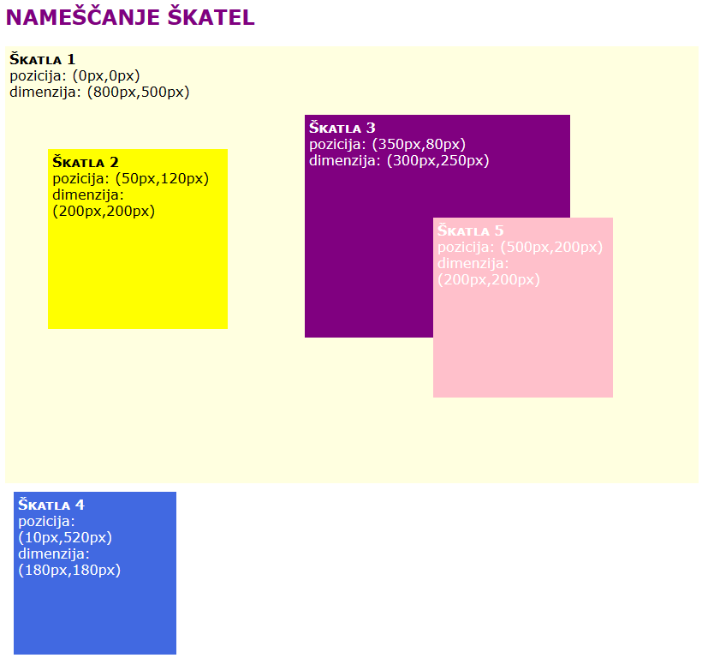

<div id="box1">

<div id="box2"></div>

<div id="box3">

<div id="box5"></div>

</div>

<div id="box4"> </div>

</div>